Ein Akrostichon ist ein Gedicht, bei dem die Anfangsbuchstaben der Zeilen hintereinander gelesen einen eigenen Sinn ergeben (beispielsweise einen Namen oder einen Satz).
1.3
Heimatgefühle - Akrostichon

In einer einfachen Form wird in jeder Zeile ein Wort geschrieben, das mit dem gewählten Thema (hier Heimat) zu tun hat. Die Anfangsbuchstaben sind durch das gewählte Wort vorgegeben.
H | erkunft
E | inmalig
I | nteressen
M | ittelpunkt
A | ngehörige
T | eilnahme

Es können auch mehrere Wörter oder ganze Sätze geschrieben werden. Meist ist ein Akrostichon dann in Reimen verfasst.
H | ier ist für mich ein sicherer Ort.
E | rholung ist nicht nur ein Wort.
I | ch bin, wie ich bin.
M | eine Familie gibt allem einen Sinn.
A | uch Trost kann ich hier finden.
T | iefes Glück werde ich empfinden.

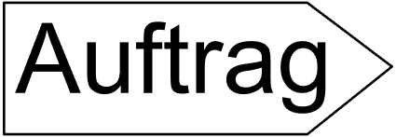 Schreibe nun dein eigenes Akrostichon.
- Wähle ein Wort (Heimat, deinen Wohnort oder deinen Namen) und schreibe jeden Buchstaben auf eine neue Zeile
- Schreibe in jede Zeile ein Wort oder einen Satz mit dem vorgegebenen Anfangsbuchstaben.
- Falls dir bei den Sätzen keine passenden Reimwörter einfallen, darfst du auch Sätze schreiben, die sich nicht reimen.

